Лабораторна робота №2.

Тема: Вступ до програмування. Оснои debug процесу

Мета: ...

Винник Олександр Сергійович

Студент групи КІТ-120a

26-жовт-2020

Хід роботи

1.Реестркемось на сайті github та за допомогою веб інтерфейса створюємо проект.

2.За допомогою команди git clone склонувався з створеного проекту.

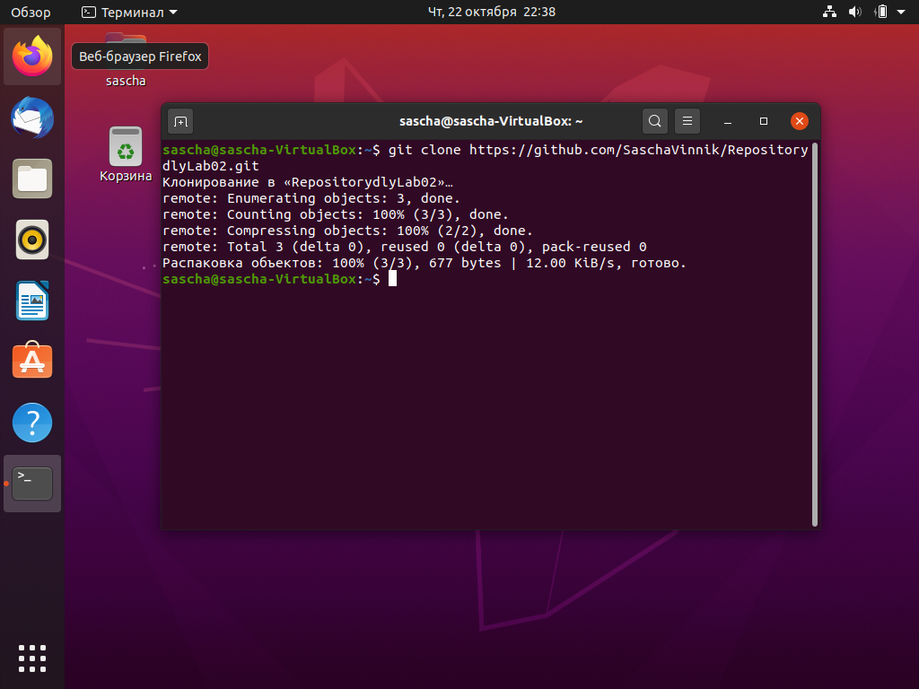

3.Скопіював усі файли з зовнішнього репозиторія у під-директорію lab02, зафіксував зміни під назвою “Initial copy of sample_project”

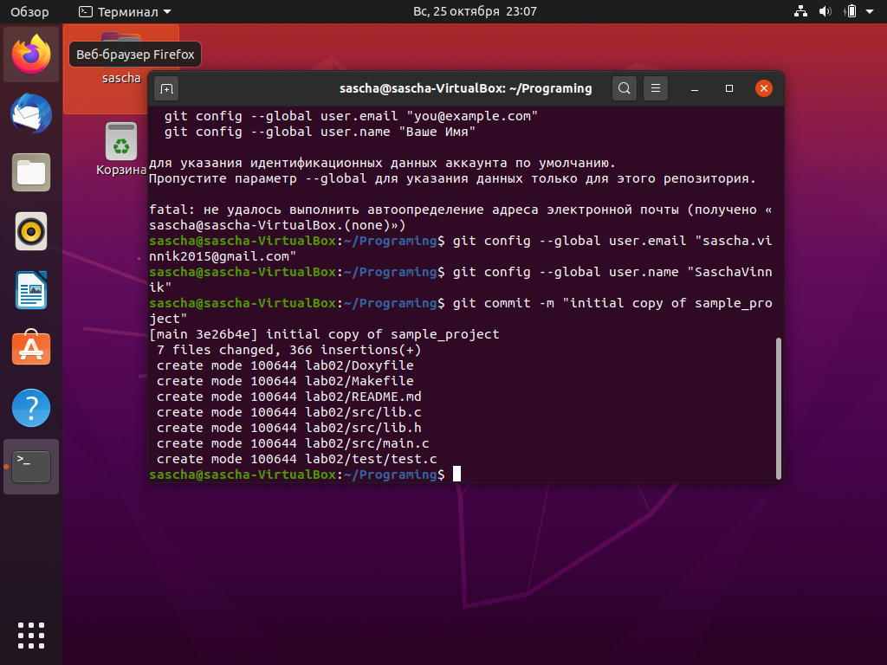

4.Виконав зміни у коді, додав новий тип “Людина” та скомпілював проект.

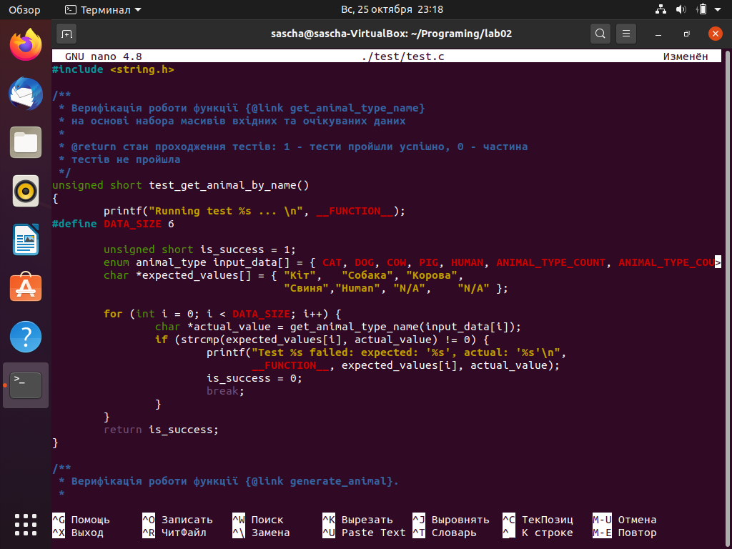

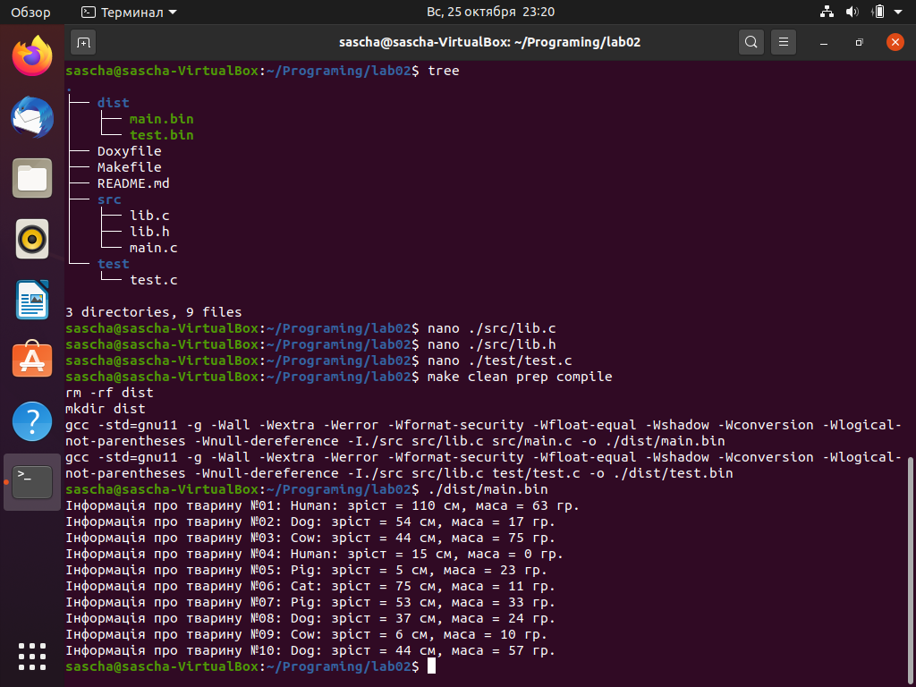

5.У відлагоднику nemiver відкрили виконуючий файл та визначили значення змінних.

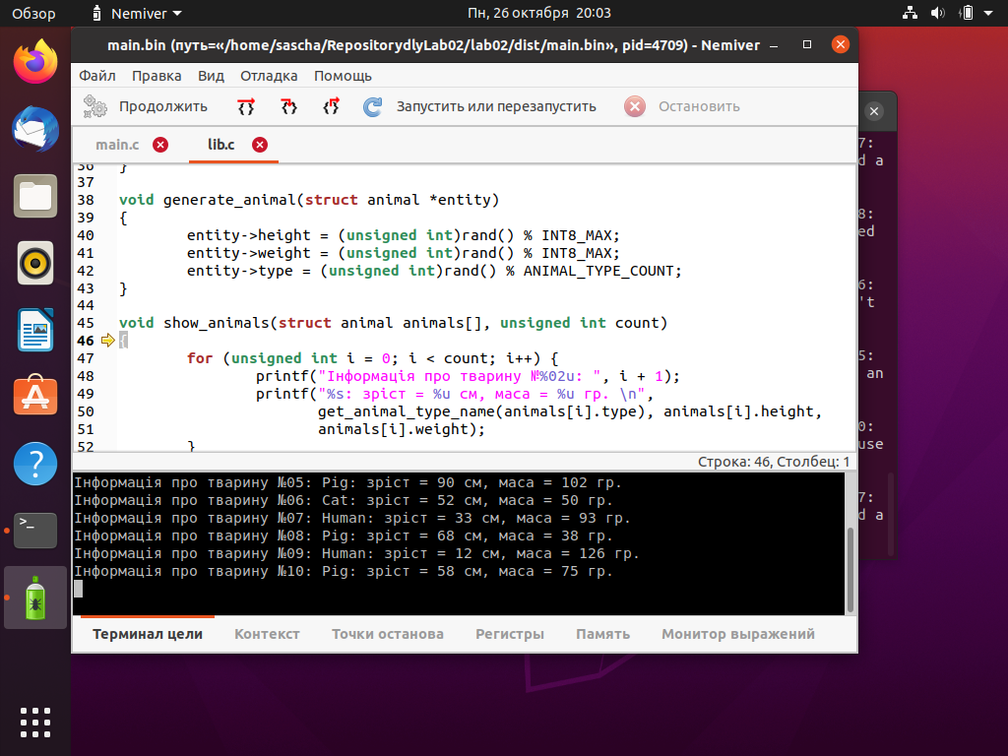

6.Зафіксувавзміни за допомогою команди git commit та завантажив зміни за допомогою командиgit push.

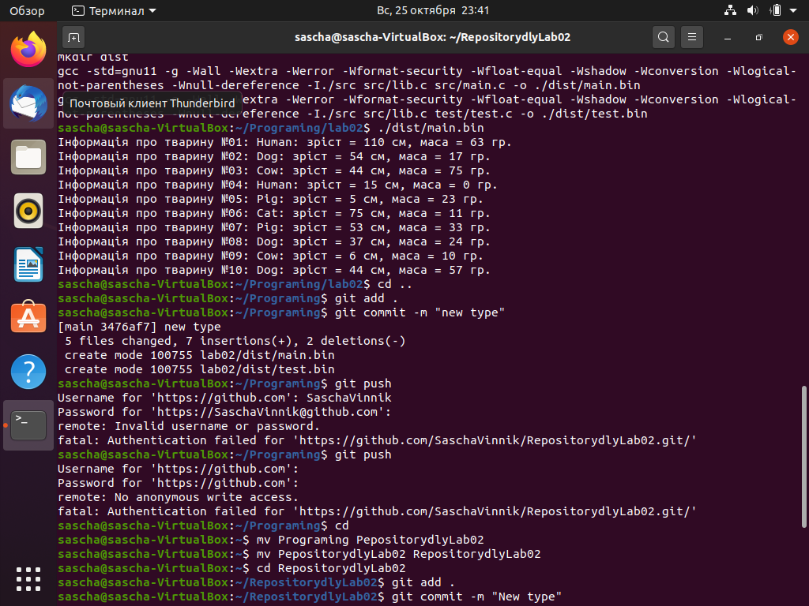

7.Дослідив роботу Debug та Release. Debug конфігурація за замовчуванням, а Release не має додаткової інформації про відлагодження.

Висновок:Отримав уміння роботи з відладником nemiver .Дізнався про проект github та зарееструвався там. Навчився працювати з утилітою nano .